 | COMUNE DI ANDORA  PROVINCIA DI SAVONA | 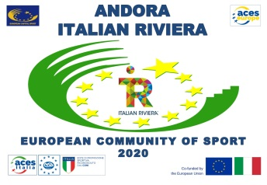
 | Area III – settore Urbanistica, SUE, SUAP, Paesaggio Lavori Pubblici, Demanio, Ambiente

SETTORE EDILIZIA PRIVATA – URBANISTICA – PAESAGGIO
S.U.A.P. – S.U.E.

Rif. Prat. n. [numero_pratica]
Alla Soprintendenza Archeologica Belle Arti e Paesaggio
GENOVA
sabap-im-sv@pec.cultura.gov.it

Oggetto: [fisica_nome] [fisica_cognome] - Pratica N. [numero_pratica] – [iol_form_title]
protocollo n. [numero_protocollo] del [data_protocollo]
Autorizzazione paesaggistica per:
[descrizione_intervento;strconv=no]
Ubicazione: [ubicazioni_indirizzo]
RICHIESTA PARERE ai sensi dell'art. 11 comma 8 del D.P.R. 31/2017 (PROCEDIMENTO SEMPLIFICATO).

Visto il comma 10 dell'art. 11 del D.P.R. 31/2017, il quale stabilisce che "nel procedimento semplificato non è obbligatorio il parere delle Commissioni locali per il paesaggio";
Vista la L.R. 13/2014;
Vista la nota della Regione Liguria prot. n. 16748 del 31/07/2017;

In relazione all’istanza di Autorizzazione paesaggistica per le opere di cui all’oggetto, ai sensi dell'art. 11, comma 8, del D.P.R. 31/2017, si richiede il parere vincolante di Codesta Soprintendenza.

Il link della pratica di cui all'oggetto al fine di poter istruire la stessa per quanto di competenza, è il seguente:
[doc_url]

[oggetto_richiesta_parere]

Il link è comprensivo della Relazione tecnica illustrativa redatta dal responsabile del procedimento contenente una motivata proposta di accoglimento, ai sensi dell’art. 11, comma 5, DPR 31/2017.

Distinti saluti.

Andora, lì _____________ | IL RESPONSABILE DEL SETTORE  Arch. Paolo Ghione  firmato digitalmente ai sensi del D. Lgs n.82/2005

